Guía3. Informe final Proyecto APT
Asignatura Capstone

1. Informe final Proyecto APT
El objetivo de este informe es que describas los aspectos más relevantes de tu Proyecto APT. Es importante que fundamenten las decisiones que tuviste que tomar a lo largo del proceso.

A continuación, encontrarás distintos campos que deberás completar con la información solicitada, los que dan cuenta del resumen de tu proyecto APT y sus principales resultados.

Nombre del proyecto | HireUp – Plataforma de Reclutamiento
Área (s) de desempeño(s) | Desarrollo de Software, Ingeniería de Sistemas, Gestión de Proyectos TI.
Competencias | -Diseñar e implementar soluciones informáticas basadas en requerimientos de negocio.  -Desarrollar sistemas de software aplicando principios de arquitectura y modelado.  -Gestionar proyectos tecnológicos con metodologías ágiles.  -Implementar sistemas seguros y confiables en entornos reales.

Contenidos del informe final
1. Relevancia del proyecto APT | Las pequeñas empresas comúnmente enfrentan dificultades en la gestión de procesos de reclutamiento, ya que carecen de sistemas especializados como LinkedIn o portales de empleo corporativos. HireUp busca entregar una solución adaptada a este contexto, permitiendo a las empresas administrar ofertas laborales, postulaciones y entrevistas de forma centralizada. Esto es relevante para la informática porque combina desarrollo de software, gestión de bases de datos y seguridad.  El proyecto consiste en desarrollar una plataforma web que permite la publicación de ofertas laborales, la postulación de candidatos y la gestión de entrevistas.
2. Objetivos | - Objetivo General: Desarrollar un sistema web de reclutamiento orientado a Pymes que permita gestionar ofertas laborales, postulaciones y entrevistas de manera eficiente y centralizada.  - Objetivo específico:  - Diseñar la arquitectura y modelo de datos del sistema.  - Implementar módulo de autenticación y gestión de usuarios.  - Implementar módulo de publicación y gestión de ofertas laborales.  - Implementar módulo de postulación de candidatos.  - Desarrollar módulo de gestión de entrevistas y resultados.  - Realizar pruebas de usabilidad y documentar el sistema.
3. Metodología | Se aplicará la metodología Scrum en Sprints de 2 semanas (total 9 Sprints).  Etapas:  - Levantamiento de requerimientos y diseño UML/MER.  - Desarrollo incremental por módulos (usuarios, ofertas, postulaciones, entrevistas).  - Integración y pruebas continuas.  - Documentación técnica y manual de usuario.
4. Desarrollo | Para el desarrollo del proyecto nos fuimos enfocando en el desarrollo por módulos.  Partimos por la configuración de la base de datos, seguido del módulo de usuarios donde se realizó el CRUD de los usuarios y cada perfil correspondiente (candidato, reclutador y administrador). Luego seguimos con el módulo de ofertas laborales, en donde se realizó que se pudieran crear las ofertas laborales y por parte de candidato, poder observarlas bien. Luego, el módulo de postulaciones, donde se hizo que el candidato pueda postular a las ofertas laborales y pueda observar el estado de sus postulaciones. En el módulo de candidatos, se realizó que el reclutador pueda filtrar a los candidatos por postulación. En el módulo de entrevistas se realizó que el reclutador pueda realizar agendamientos de entrevistas con los candidatos seleccionados, también que pueda dejar registro de la entrevista, y el apartado de notificaciones acerca de las entrevistas tanto como por el reclutador y candidato.
5. Evidencias | De evidencias tenemos el:  - Drive: Link del drive  - Github: Link Github  Y también una evidencia visual:  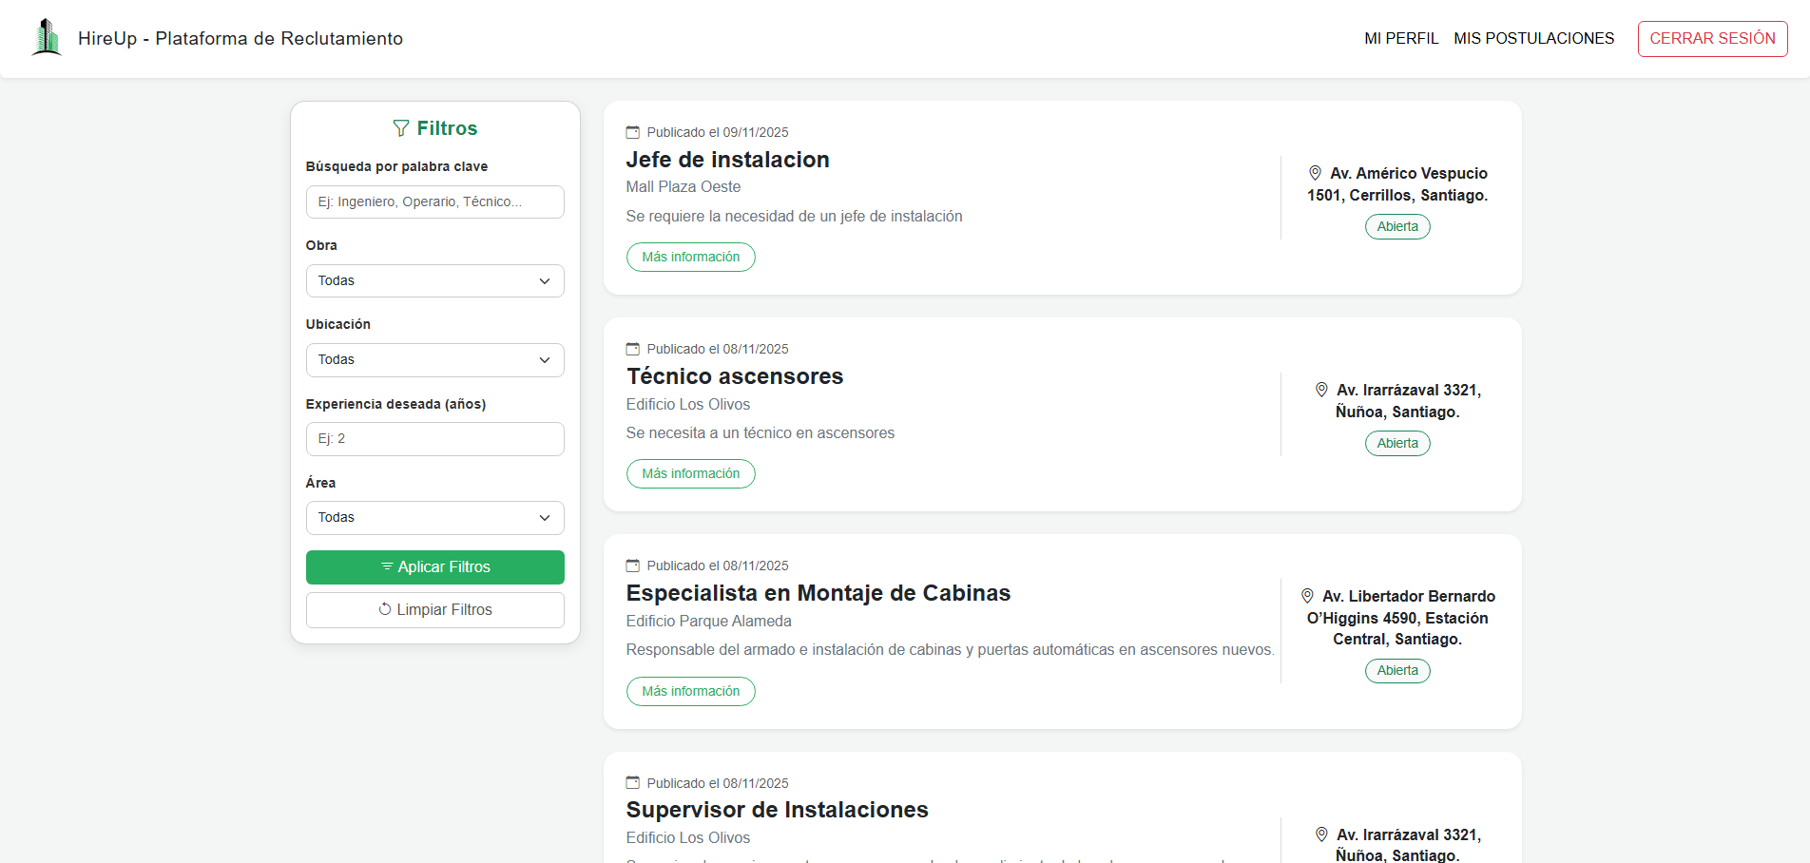
6. Intereses y proyecciones profesionales | Con la realización de este proyecto nosotros como equipo no hemos cambiado de enfoque profesional dado a que este proyecto en sí es parte de lo que nosotros queremos llegar a hacer o desarrollar como profesionales.

